L’an deux mil vingt-deux, le treize décembre à dix-huit heures, le Conseil d’Administration du Centre Communal d’Action Sociale de SAINT-HERBLAIN, dûment convoqué le 06 décembre 2022 s’est réuni à la mairie de SAINT-HERBLAIN sous la présidence de Monsieur Dominique TALLEDEC, vice-président du Centre Communal d'Action Sociale.

ÉTAIENT PRÉSENT(E)S :

Dominique TALLEDEC, Farida REBOUH, Evelyne ROHO, Alain CHAUVET, Nelly LEJEUSNE, Florence GASCOIN, Michelle DEQUIDT, Joël MOSSET, Séverine SANCEREAU, Gérald CRESPEL

ETAIENT EXCUSÉ(E)S :

Bertrand AFFILÉ, Guylaine YHARRASSARRY, Matthieu ANNEREAU, Martine LE BAIL, Martine DREAN, Valérie AUDEGOND, Mélanie REYNES

SECRÉTAIRE DE SÉANCE : Delphine BERTHELOT

DELIBERATION 2022-12-50
OBJET : EVOLUTION DU REGLEMENT DES AIDES SOCIALES FACULTATIVES DU CCAS DE SAINT-HERBLAIN – APPROBATION DU NOUVEAU REGLEMENT

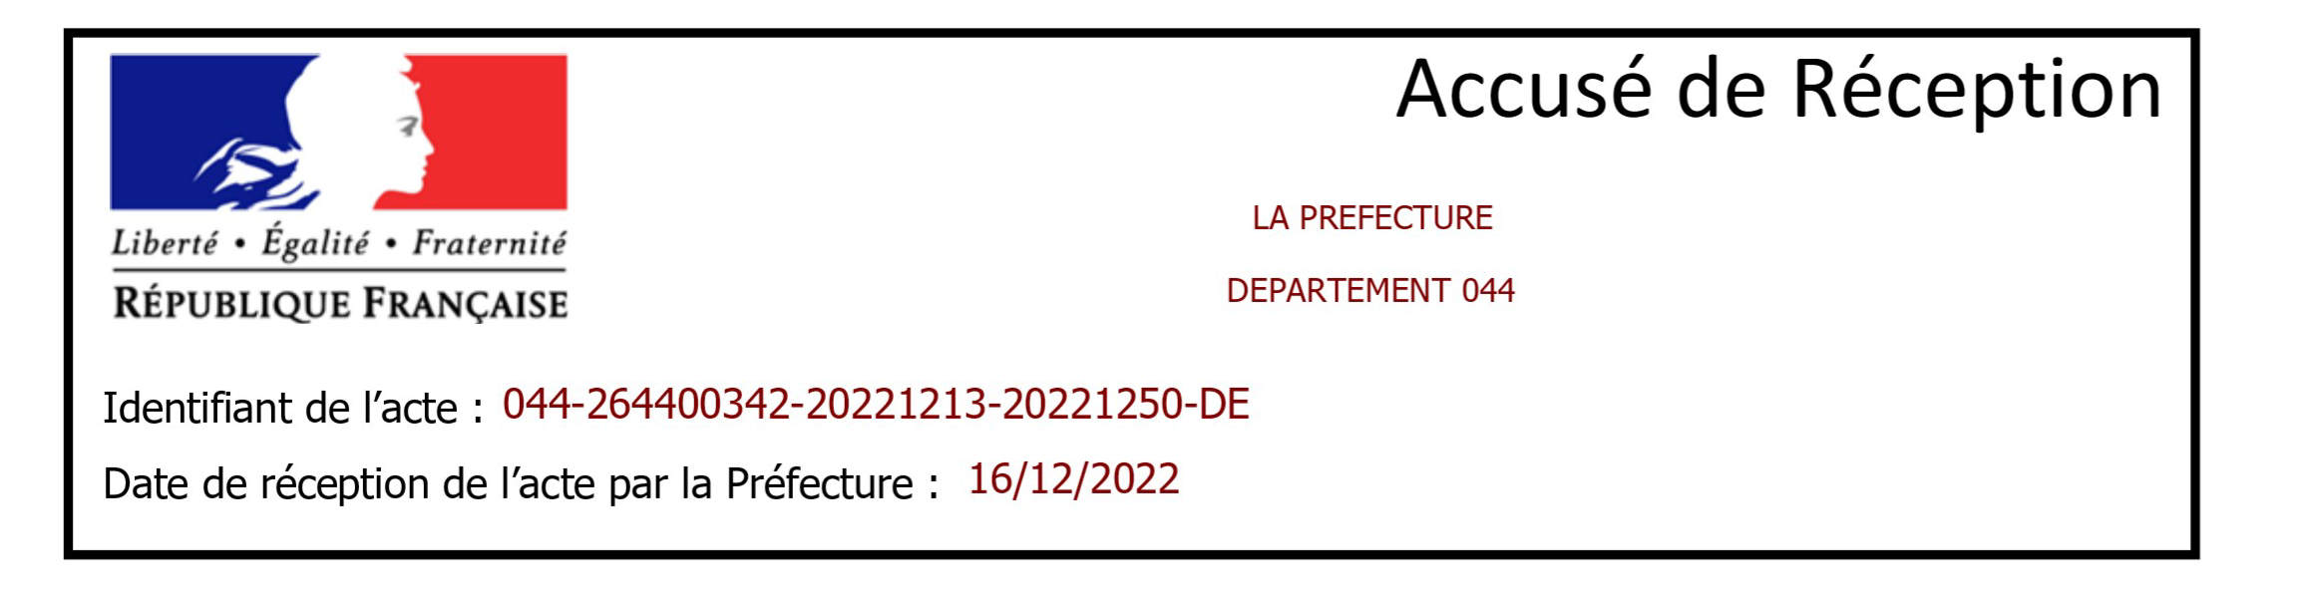

DELIBERATION 2022-12-50

OBJET : EVOLUTION DU REGLEMENT DES AIDES SOCIALES FACULTATIVES DU CCAS DE SAINT-HERBLAIN – APPROBATION DU NOUVEAU REGLEMENT

RAPPORTEUR : Dominique TALLEDEC

Le règlement des aides sociales facultatives du CCAS est un outil territorial répondant aux besoins de sa population, à ses spécificités et à ses évolutions. Il a pour objet de définir la nature, les conditions et les modalités d’attribution des aides sociales facultatives du CCAS de Saint-Herblain. Il a été marqué par des ajustements successifs ces dernières années, sans révision générale.

La crise sanitaire et le contexte international ont eu des répercussions et pour conséquence la fragilisation des populations déjà les plus vulnérables et les plus exposées. Mais ils ont également fait basculer de nouveaux publics dans la précarité. La hausse des prix des produits alimentaires et de l’énergie ont également généré un déséquilibre budgétaire pour de nombreux ménages. Tous ces facteurs, ajouté aux constats faits lors de l’analyse des besoins sociaux de 2021, ont conduit à une nécessité d’actualiser le règlement au regard de ce contexte mouvant et incertain.

Les propositions d’évolutions du règlement des aides facultatives sont les suivantes :

- Une lecture simplifiée du règlement et l’ajout de nouvelles mentions :
  - Création de fiches par dispositif d’aide : 1 aide = 1 fiche
  - Précision sur les droits et devoirs des usagers, dont une intégration de mention sur les conséquences des incivilités.

- Une simplification du mode de calcul :
- Fin de la notion de barèmes : Mode de calcul unique basé sur le « reste pour vivre » pour l’aide à la vie quotidienne
- Prise en compte des dépenses mensuelles réelles pour le calcul du budget
- Forfait essence : ajouté aux charges du ménage pour les personnes en situation d’emploi nécessitant d’être véhiculé.

- Les modalités d’attribution de l’aide complémentaire :
- Augmentation du montant maximal des aides alimentaires (en chèques d’accompagnement personnalisé) :
  - Aide en urgence : 60 € à 90 € (selon la composition familiale)
  - Aide complémentaire : 120 € à 210 € (selon la composition familiale)
- Augmentation du montant des aides au paiement des charges : 120€ à 200 € (versement direct de l’aide au prestataire)

- Nouveautés relatives aux modalités d’attribution :
  - Reconduction possible d’aides financières sur 3 mois maximum (précédemment sur 1 mois seulement)
  - Cumul possible de 2 types de demandes d’aides dans une même aide financière (aide alimentaire + aide au financement de charges).

- L’intégration des expérimentations au règlement des aides facultatives :
  - Aide à la blanchisserie
  - Paniers légumes

- La mise en valeur de dispositifs existants :
  - Dédiés aux seniors (avec tarification au taux d’effort) :
    - Restauration à domicile seniors
    - Aide au dispositif départemental de téléassistance

  - Dédiés aux personnes en situation de handicap :
    - Aide à l’équipement des personnes en situation de handicap (convention avec la MDPH avec participation du CCAS au financement)

Ces propositions d’évolutions ont pour objectif de soutenir davantage les Herblinois et les Herblinoises (montants financiers) et de permettre une souplesse d’accès aux dispositifs. L’évolution de ce règlement des aides sociales facultatives se couplera également avec un renforcement des modes de communication auprès des Herblinois et des Herblinoises et auprès des partenaires associatifs et institutionnels.

En conséquence, il est proposé au Conseil d’Administration :

  - d’approuver le nouveau règlement des aides sociales facultatives du Centre communal d’action sociale de Saint-Herblain et d’abroger le précédent et ses actualisations ;
  - de charger le Vice-Président de toutes les démarches utiles à l’exécution de la présente délibération.

Le Conseil, après délibéré, approuve la présente délibération à l’unanimité

Reçu en préfecture de Nantes le 16 décembre 2022
Publié le 23 décembre 2022

